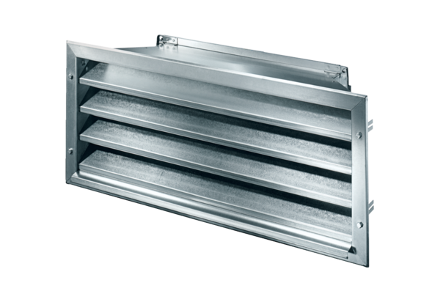Grille extérieure LZP-R 28Unité de conditionnement : 1 pièceGamme: D
Numéro de référence : 0151.0383Fabricant : MAICO

